ADIYAMAN İLİ
AİLE HEKİMLİĞİ 2023/1 EK YERLEŞTİRME İLAN METNİ
İlimizdeki Aile Hekimliği bölgelerinden istifa ve sair nedenlerle boşalan 3 (üç) Aile Hekimliği pozisyonu için Aile Hekimliği Ek Yerleştirme işlemi yapılacaktır. Yerleştirme işlemleri 25 Ocak 2013 tarih ve 28539 sayılı Resmi Gazetede yayımlanan ‘Aile Hekimliği Uygulama Yönetmeliği’doğrultusunda,ekte yeri ve nüfus bilgileri bulunan aile hekimliği bölgeleri için 14 Nisan 2023 Cuma Günü Saat:15:00' de Atama Nakil Komisyonu huzurunda Yeni Mahalle 26189. Sokak No:16 Merkez/Adıyaman adresindeki Şehit Mehmet Orhan Aile Sağlığı Merkezi Eğitim Salonunda yapılacaktır.

Başvurmak isteyen hekimler 28 Mart-07 Nisan 2023 tarihleri arasında mesai saatleri içerisinde Merkez Toplum Sağlığı Merkezi Binasında hizmet veren İl Sağlık Müdürlüğü Halk Sağlığı Hizmetleri Başkanlığı Aile Hekimliği Birimine müracaat edeceklerdir.Hekimlerin yerleştirmeye bizzat kendileri veya mücbir mazareti olanlar noter onaylı vekaletname ile vekil kıldıkları kişi ile müracaat etmeleri gerekmekte, müracaat başvurusunda bulunmayanlar ile posta ve sair yollarla başvuranların yerleştirme talepleri kabul edilmeyecektir. (Müracaat için ilgili dilekçe örnekleri ektedir).

Ek Yerleştirme İşlemleri Aşağıdaki Usul ve Esaslar Çerçevesinde Yapılacaktır.

- Yerleştirme işlemi yukarıda bahsi geçen yönetmeliğin 4.Bölüm 15. Maddesinin1’ inci fıkrasında yer alan (a-b-c ve d) bendi ve 8. Madde hükümlerine göre yapılacaktır. (İlgili yönetmelik yazımızın ekindedir.)

- Aile hekimliği pozisyonunda göreve başlayan sözleşmeli aile hekimi, bu pozisyonda fiilen bir yıl çalışmadan başka bir aile hekimliği pozisyonuna nakil talebinde bulunamaz. Bir yıllık fiili çalışma süresinin hesaplanmasında; hafta sonu, resmi tatil günleri ve yıllık izin kullanılan günler fiili çalışmadan sayılır.Ancak mazeret ve hastalık izinli geçirilen günler ise fiili çalışmadan sayılmaz.Fiili olarak çalışılan bir yılın başlangıcı olarak o birimde fiili olarak göreve başladığı tarih esas alınır.Aile hekimleri ve hizmet yükümlüleri için yerleştirme yapılacak tarih itibariyle bir yılın doldurulmuş olması şartı aranır.

- Yerleştirme işlemi öncesi aile hekimi olarak görev yapmakta ikenusulüne uygun olmayan şekilde görevinden ayrılan veya müracaat şartlarını taşımadığı anlaşılan hekimin yerleştirme işlemi yapılmayacak , sehven yapılmış olsa dahi durum tespitini takiben yapılan işlem iptal edilecektir.

- Sözleşmeli Aile Hekimi olarak görev yapan personelin boş pozisyonları tercih etmesi halinde bu personelin boşalttığı pozisyonlar ile birlikte tüm yerleştirme işlemleri duyurulan gün ve saatte tek oturumda tamamlanacaktır.

- Muvafakat işlemleri Sağlık Bakanlığı Yönetim Hizmetleri Genel Müdürlüğünün 04.02.2020 tarih ve 1293 sayılı yazısıyla gönderilen 2020/1 sayılı ‘Aile Hekimliğine Geçişte Muvafakat İşlemleri’ konulu genelgesi hükümlerine göre işlem tesis edilecektir .İlgili genelge ektedir.

- Müracaatta bulunacak hekimler Sağlık Bakanlığı Entegre Kurumsal İşlem Platformu (EKİP) portalının https://ekipportal.saglik.gov.tr/ web adresinden alacakları Ocak-2023’e ait detaylı Hizmet Puan Belgesini teslim edeceklerdir. Yerleştirme talebinde bulunan Aile Hekimliği Uzmanları hariç 25 Aralık 2006 tarihinden önce ilimizde görev yapan hekimlerin Aile Hekimliği 1. Aşama Uyum Eğitimi aldığını belgeleyen sertifikayı da müracaat sırasında ibraz etmesi zorunludur. Bu tarihten sonra ilimize ataması yapılan kamuda çalışan hekimlerin başvuru sırasında sertifika zorunluluğu bulunmamaktadır.

- Yerleştirme işlemine müracaat eden hekimin kimlik belgesiyle birlikte bizzat kendisinin katılması şarttır. Ancak hastalık, acil durumlar gibi mücbir bir mazereti olanların noter onaylı ‘Adıyaman İli Aile Hekimliği 2023/1 ek yerleştirme gününde sıram geldiğinde şahsım adına yer belirleme ve sözleşme yapma yetkisini ...................................................T.C. Kimlik No.lu ve ............................................................................’ya veriyorum.’ ibaresi olan vekaletname ile vekil kıldıkları kişi katılabilir .Söz konusu vekaletnamenin yerleştirme öncesinde Aile Hekimliği Birimine teslim edilmiş olması gerekmektedir.

- Gruplu aile hekimliği birimlerinden sözleşmeli aile hekiminin ayrılması durumunda İl Sağlık Müdürlüğünce grup şartlarının devam ettirilmesi esas olup (tek birimli aile sağlığı merkezleri hariç), bu birimlere yeni başlayacak olan sözleşmeli aile hekimi hangi grup üzerinden devam etmek istiyor ise göreve başlama tarihinden itibaren en geç 5 (beş) iş günü içerisinde talep ettiği grup için başvuru yapacaktır. (Başvuru yapmaz ise o birimin gruplandırması sonlandırılacaktır). Bu süreç içerisinde hangi grup şartları taşınıyor ise o grup üzerinden ödeme yapılacak, şartları kaybedilen grubun ödemesi geri alınacaktır.

AİLE HEKİMLİĞİ 2023/1 EK YERLEŞTİRME
UYGULAMA TAKVİMİ

TARİH | İŞ
27 Mart 2023  07 Nisan 2023 | Aile Hekimliği uygulamasında görev almak isteyen, kadrosu ve pozisyonu Adıyamanilinde olmak şartı ile Kamu Kurum ve Kuruluşlarında çalışan hekimler için ek yerleştirme ilanı, Halk Sağlığı Genel Müdürlüğü ve Müdürlüğümüz internet sitesinde yayımlanması (Ek yerleştirme yapılacak pozisyonların listesi,ek yerleştirme usul ve esasları v.b.)
28 Mart 2023  07 Nisan 2023 | Müracaatların Kabulü
10 Nisan 2023 | Hizmet puanlarının ilanı ve Müdürlüğümüz internet sitesinde yayınlanması
11 Nisan 2023 | Başvuru ve hizmet puanlarına itirazların kabulü ve değerlendirilmesi
12 Nisan 2023 | Tercih ve yerleştirmeye esas son listenin ilanı ve Müdürlüğümüz internet sitesinde yayımlanması
14 Nisan 2023 (Saat-15:00) | Tercih ve Yerleştirme İşlemlerinin yapılması
02.05.2023 | Yerleştirilen hekimlerin aile hekimliği görevine başlamaları
Uzm. Dr. Erdoğan ÖZ
İl Sağlık Müdürü

Daha Önce Yerleştirme Yapılmış/Yeni Açılan/Sonradan Boşalan
Aile Hekimliği Bölgeleri

SIRA | İLÇE | ASM BÖLGESİ | AHB KODU | AHB GRUBU | ASÇ DURUMU | ASM DEKİ A.H. BİRİM SAYISI | ASM DEKİ A.H. UZMANI BOŞ KONTENJAN SAYISI | MERKEZ NÜFUS* | MOBİL NÜFUS | TOPLAM NÜFUS | İLÇE’YE MESAFE (KM) | İL’E MESAFE (KM)
1 | MERKEZ | KUYUCAK ASM | 02.01.070 | E | VAR | 1 | 1 | 423 | 1.084 | 1.507 | 0 | 20
2 | GÖLBAŞI | BALKAR | 02.05.011 | E | VAR | 1 | 1 | 2.205 | 733 | 2.938 | 10 | 73
 | TUT | MERKEZ ASM | 02.09.005 | A | VAR | 4 | 2 | 510 | 653 | 1.163 | 0 | 59

*2023 yılı Mart ayı performans verileridir.

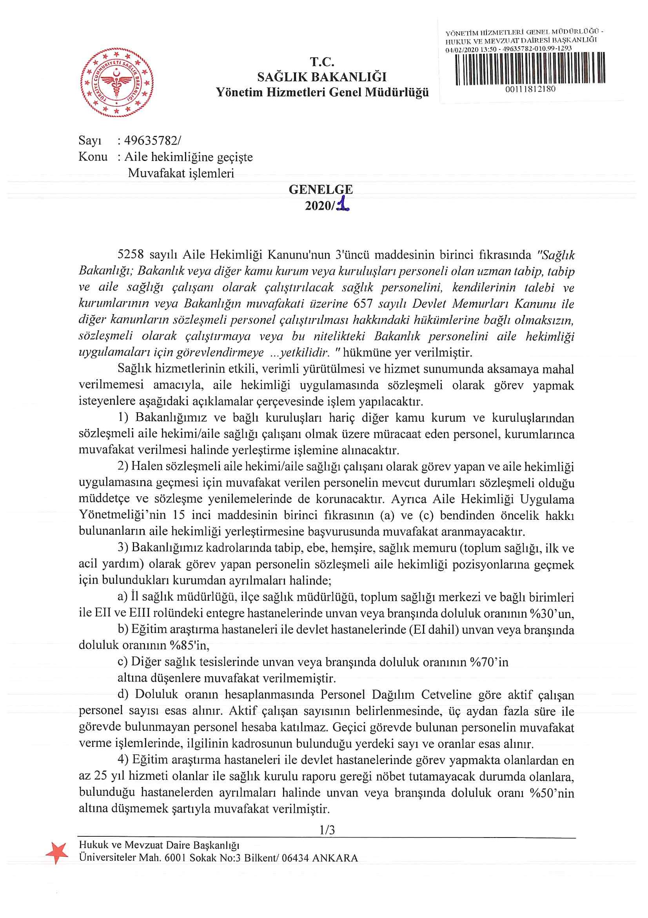

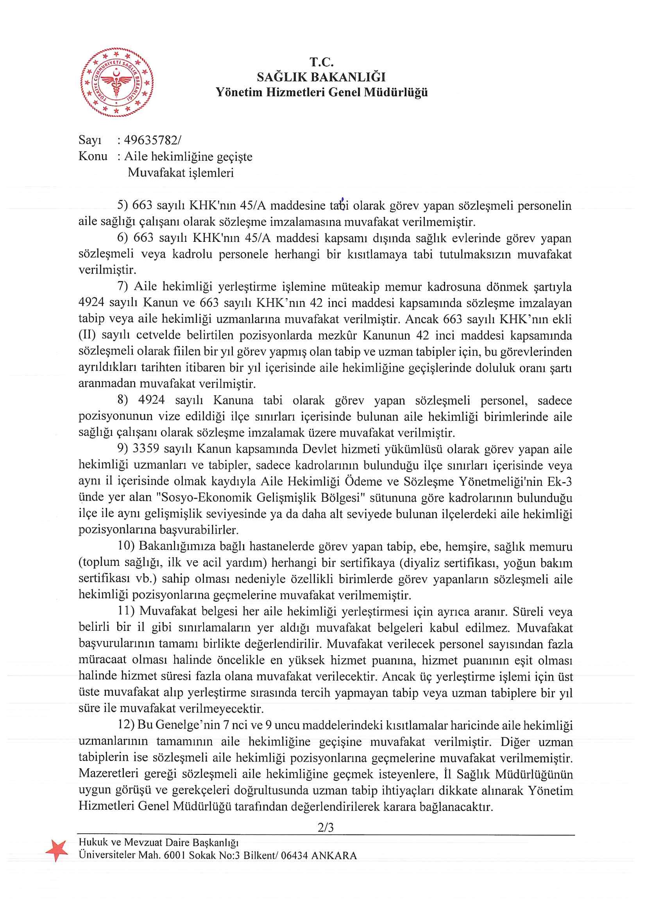

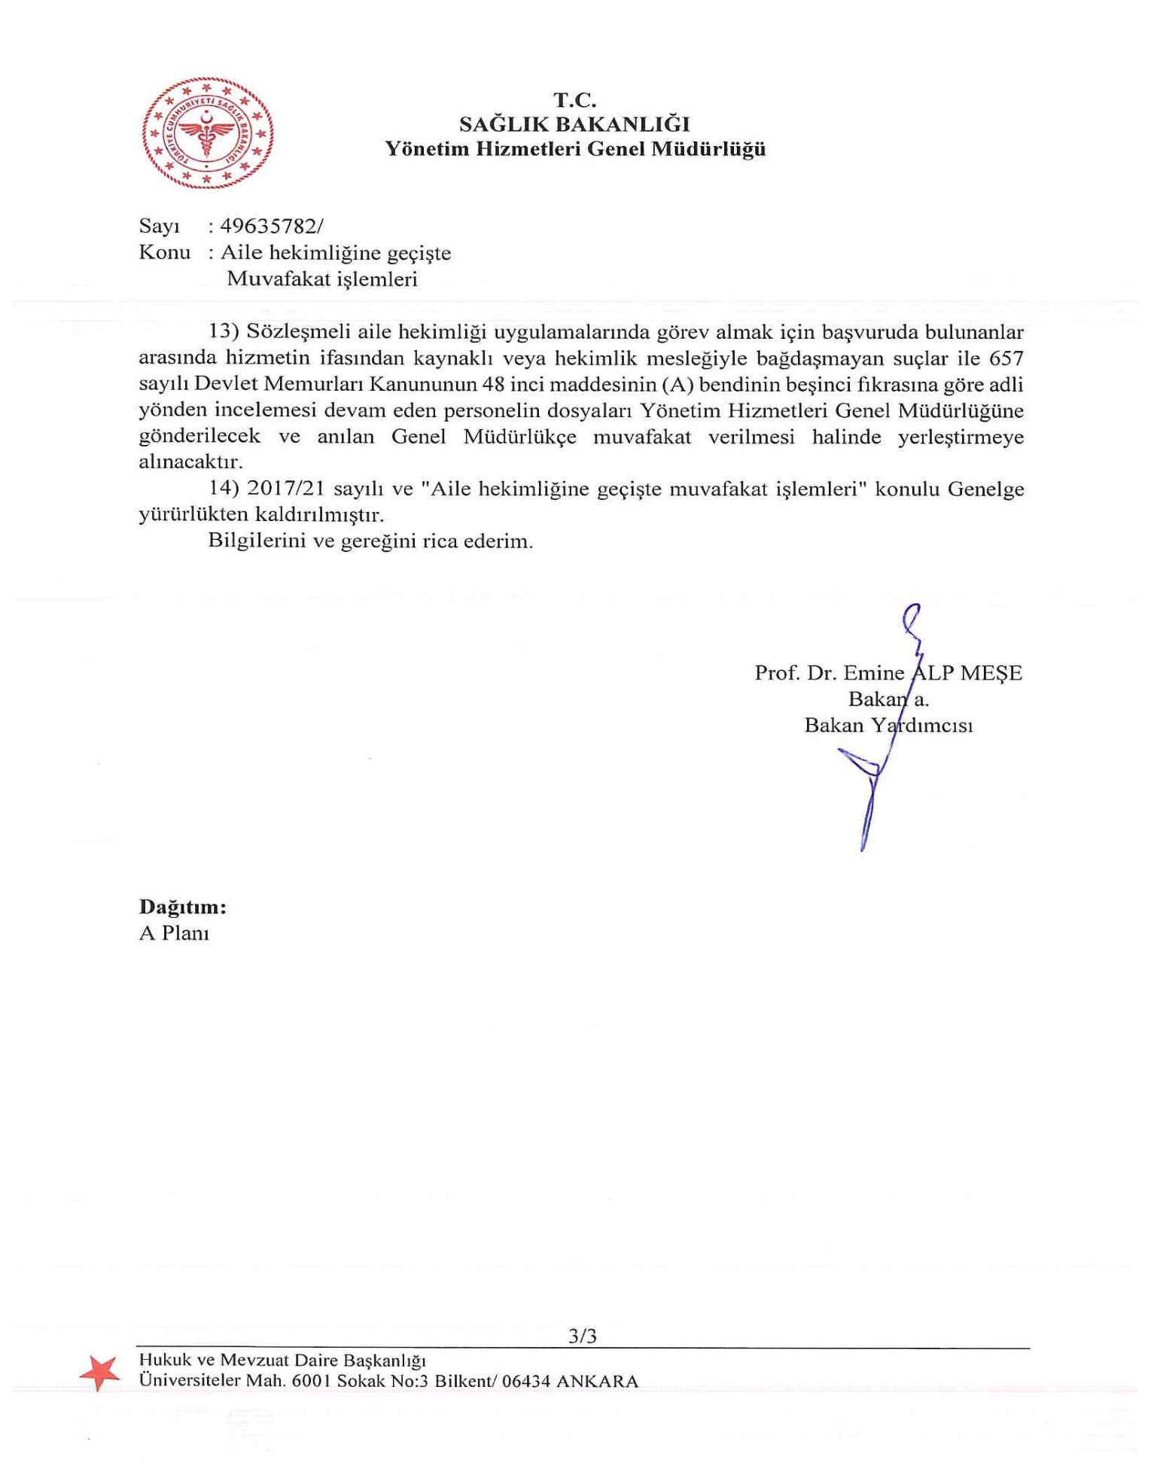

25 OCAK 2013 TARİH VE 28539 SAYILI AİLE HEKİMLİĞİ UYGULAMA YÖNETMELİĞİ
DÖRDÜNCÜ BÖLÜM
Atamalarda ve Görevlendirmelerde Öncelik Sıralaması, Ölçütler ile
Atama ve Nakillere İlişkin Esaslar
Sözleşmeli aile hekimleri
MADDE 15 – (1) İl genelinde aile hekimliği pozisyonunun boşalması veya yeni pozisyon açılması durumunda en geç bir ay içinde, sözleşme ile çalıştırılacak aile hekimleri aşağıdaki sıralamaya göre yerleştirilir.
a) (Değişik:RG-11/3/2015-29292) Fiilen en az altı ay aile hekimliği yaparak akabinde askerlik veya doğum nedeniyle sözleşmesini feshederek bir defalık tercih hakkına sahip olan aile hekimleri; bu grupta bulunan aile hekimlerine askerlik veya doğum sonrası kamu görevine başlama tarihine göre öncelik verilir. Kamu görevlisi olmayan hekimler için ise müdürlüğe başvuru tarihine göre öncelik verilir.
b) Yerleştirme sırasında aile sağlığı merkezinde uzman aile hekimliği kontenjanı var ise; o pozisyonu önce o ilde aile hekimliği yapan aile hekimliği uzmanları, daha sonra ildeki diğer aile hekimliği uzmanları.
c) (Değişik:RG-11/3/2015-29292) Sözleşmeli aile hekimi olarak görev yapanlar, aynı yerleştirme işleminde kullanılmak üzere (a) bendindeki bir defalık tercih hakkını kullanmayan aile hekimleri, görevlerinden ayrıldıkları tarihten itibaren bir yıl içerisinde kullanılmak üzere il sağlık müdürü, kamu hastaneleri birliği genel sekreteri, halk sağlığı müdürü, Bakanlık merkez veya bağlı kuruluşlarının daire başkanı ve üstü görevlerinde fiilen bir yıl görev yapmış olan tabip ve uzman tabipler, takip eden ilk yerleştirmede kullanılmak üzere yargı kararının uygulanması bakımından başka birinin göreve başlatılması zarureti nedeniyle sözleşmesi feshedilen aile hekimleri, takip eden ilk yerleştirmede kullanılmak üzere 25/01/2013 tarihinden sonra mazeret nedeniyle naklen tayin olanlardan atama kararından önceki son bir yıl boyunca aile hekimliği yapmış olan tabip ve uzman tabipler,(Sağlık Bakanlığı mülga Türkiye Halk Sağlığı Kurumu’nun 28.04.2017 tarih ve E.1167 sayılı yazısı ile Bakanlık aleyhine açılan dava sonucuna göre il sağlık müdürü, kamu hastaneleri birliği genel sekreteri, halk sağlığı müdürü, Bakanlık merkez veya bağlı kuruluşlarının daire başkanı ve üstü görevlere ilişkin öncelik hakkı bulunmadığı belirtilmiştir).

ç) Varsa yedek liste: İlk yerleştirme esnasında yedek listeye giren hekimler müteakip yerleştirmede sıra kendilerine gelmesine rağmen yerleşmezler ise yedek listeden çıkarılırlar.
d) İl içindeki tabip ve uzman tabipler.
(2) Aile hekimliği yerleştirmeleri il bazında yapılır. İldeki kamu kurum ve kuruluşlarında çalışan aile hekimliği uzmanları, tabipler ve diğer uzman tabiplerden muvafakati verilenler başvuru yaparlar. Yerleştirmeler bentlere göre ve bentler içerisinde de (a) bendi hariç en yüksek hizmet puanından başlamak üzere tercihlere göre yapılır.
(3) Aile hekimliği uzmanlarının, grup çalışmasının sağlanması, uzmanlık hizmetlerinin yaygınlaştırılması ve kişilerin hizmet unsurlarından dengeli bir şekilde yararlanabilmeleri için her aile sağlığı merkezinden bir pozisyonu tercih ederek yerleşme hakları vardır. Bu hak birinci fıkranın (b) bendindeki yerleştirmeler için uygulanır. Bununla birlikte dört (dahil) - altı (dahil) birim planlanmış aile sağlığı merkezlerinde ikinci bir aile hekimliği uzmanı, yedi ve üzerinde birim bulunan aile sağlığı merkezlerinde ise her üç birim için bir aile hekimliği uzmanı daha o pozisyonlardan birini tercih ederek yerleşebilir. Aile hekimliği uzmanı, aile hekimliği uzmanı kontenjanı dolan bir aile sağlığı merkezine ancak durumuna uygun birinci fıkranın (c) veya (d) bentlerinden ve hizmet puanları sıralamasına göre yerleşebilir.
(4) Yerleştirme yapılırken, Kurumun (Halk Sağlığı Genel Müdürlüğü) ve müdürlüğün internet sayfası üzerinden en az beş gün süreyle boş pozisyonun ilanı yapılır ve başvuranların belirlenen yer, gün ve saatte yerleştirme toplantısında hazır bulunmaları duyurulur. Yerleştirmenin yapılacağı ilde halen sözleşmeli aile hekimi olarak görev yapan personelin boş pozisyonları tercih etmesi halinde bu personelin boşalttığı pozisyonlar ile birlikte bütün yerleştirme işlemleri tek oturumda tamamlanır. Bu işlemler ilanda duyurulan gün ve saatte elektronik ortamda da yapılabilir.
(5) Aile hekimliği pozisyonunda göreve başlayan sözleşmeli aile hekimi, bu pozisyonda fiilen bir yıl çalışmadan başka bir aile hekimliği pozisyonuna nakil talebinde bulunamaz. Bir yıllık fiilen çalışma süresinin hesaplanmasında, hafta sonu, resmi tatil günleri ve yıllık izin kullanılan günler fiili çalışmadan sayılır. Ancak mazeret ve hastalık izinli geçirilen günler ise fiili çalışmadan sayılmaz.
(6) (Değişik:RG-16/5/2017-30068) Münhal aile hekimliği pozisyonlarından, birinci fıkra çerçevesinde bir yerleştirme işlemi neticesinde yerleştirme yapılamamış pozisyonlara, Kurum (Halk Sağlığı Genel Müdürlüğü) tarafından ilan edilmek suretiyle, diğer illerde çalışan hekimler arasından yılda asgari üç kez olmak üzere yerleştirme yapılır. Bu pozisyonlara yerleşmek isteyenler, tercih yaparak müracaatta bulunur. Kurum (Halk Sağlığı Genel Müdürlüğü)tercih sırasına bakmaksızın aşağıdaki öncelik sıralamasına uymak kaydıyla hizmet puanına göre yerleştirme işlemini tamamlar. Öncelik sıralaması eşit olanlar içinde hizmet puanlarının eşit olması hâlinde tercih sıralamasına bakılır. Yerleştirme işlemini müteakip 15 gün içerisinde yeni pozisyonlarda başlayış yapılır. İl dışından yerleştirmeye açılan aile hekimliği pozisyonlarında sözleşme ile çalıştırılacak hekimler aşağıdaki sıralamaya göre yerleştirilir.
a) İl dışından yerleştirmeye açılan aile sağlığı merkezinde uzman aile hekimliği kontenjanı var ise; pozisyonun bulunduğu il dışında aile hekimliği yapan aile hekimliği uzmanları.
b) Münhal pozisyonun bulunduğu ilin dışında sözleşmeli aile hekimi olarak görev yapanlar.
c) Diğer hekimler.
a) İl dışından yerleştirmeye açılan aile sağlığı merkezinde uzman aile hekimliği kontenjanı var ise; pozisyonun bulunduğu il dışında aile hekimliği yapan aile hekimliği uzmanları.
b) Münhal pozisyonun bulunduğu ilin dışında sözleşmeli aile hekimi olarak görev yapanlar.
c) Diğer hekimler.
(7) (Ek:RG-16/5/2017-30068)⁽¹⁾ Münhal aile hekimliği pozisyonlarından, altıncı fıkra çerçevesinde yerleştirme yapılamamış pozisyonlara, Devlet hizmeti yükümlülüğü kurasında ilan edilmek suretiyle yerleştirme yapılabilir. Bu şekilde ilan edilecek pozisyonlara yerleşen hekimler, aile hekimliği biriminin bulunduğu yerdeki toplum sağlığı merkezine atanarak başlayış yapmalarına müteakiben en geç ertesi günün mesai bitimine kadar aile hekimliği sözleşmesi imzalayarak aile hekimliği biriminde göreve başlar.
(8) Bu madde çerçevesinde yerleştirme işlemi yapılmasına rağmen aile hekimliği pozisyonlarının doldurulamaması halinde valilik kamu görevlisi olmayan tabip ve uzman tabiplerden aile hekimi olarak çalıştırılmak üzere ihtiyaç duyulan sayıyı belirleyerek Kurumdan (Halk Sağlığı Genel Müdürlüğü) talepte bulunur. Bakanlığın önerisi ve Maliye Bakanlığının uygun görüşü ile pozisyon adedi belirlenir. Kanunun 3 üncü maddesinin ikinci fıkrasındaki şartları taşıyıp kamu görevlisi olmayan uzman tabip ve tabiplerin başvuruları alınır ve prim ödenmek suretiyle kamu sektörü dışında çalıştıkları süreler de dâhil edilerek hizmet puanları hesaplanır. Bu hizmet puanı sadece aile hekimliği yerleştirme ve nakillerinde geçerlidir. Kamu görevlisi olmayan uzman tabip ve tabiplerin öncelik ve yerleştirilmeleri birinci fıkranın (b) ve (d) bendine göre yapılır.
(9) (Değişik:RG-11/3/2015-29292) Bu madde çerçevesinde yerleştirme işlemi yapılmasına rağmen yerleştirildiği yeni birimde başlamayan aile hekiminin eski birimine iadesi yapılmaz ve hekim 1 yıl süre ile yeniden yerleştirme başvurusunda bulunamaz. Bu maddedeki yerleştirmeye ilişkin diğer usul ve esaslar Kurum (Halk Sağlığı Genel Müdürlüğü) tarafından belirlenir.

Askerlik Görevi/ Doğum İzni
Sonrası Başlayan Hekimler İçin

İL SAĞLIK MÜDÜRLÜĞÜ’NE
(Halk Sağlığı Hizmetleri Başkanlığı)
(Aile Hekimliği Birimi)
ADIYAMAN

Aile Hekimliği Uygulaması kapsamında İlimiz ....................................... İlçesi ....................................................... Aile Sağlığı Merkezinde ........................................No’lu Aile Hekimi olarak görev yapmakta iken ....................................tarihinde askerlik görevi/ doğum izni için aile hekimliği görevimden ayrıldım.................................tarihi itibariyle askerlik görevimi/doğum iznimi tamamlayarak .......................................’de görevime tekrar başlamış bulunmaktayım.14.04.2023 tarihinde yapılacak olan 2023/1 ek yerleştirme işlemine katılmak istiyorum.

Gereğinin yapılmasını arz ederim. ..…/..…/.…..

Dr:……......…………………........
İmza:…….......……………….......

İŞ ADRESİ :............................................................

Doğum tarihi(gün/ay/yıl) :...................................................................
TC. Kimlik No : ..................................................................
Cep Tel :............................................................
E-mail :............................................................
Dip. No :............................................................
Dip.Tes.No :............................................................
Aile Hekimliği Sertifika No :............................................................
Askerlik Görevi yadaDoğum İzni
Dönüşü Göreve Başlama Tarihi :............................................................

EKLER:
1-Sağlık Bakanlığı Entegre Kurumsal İşlem Platformu (EKİP) portalının https://ekipportal.saglik.gov.tr web adresinden alınan Ocak-2023’e ait Detaylı Hizmet Puan Belgesi (Bu belgede puanlarını Kabul ettiklerini gösterir imzaları olacaktır.)

Aile Hekimleri için

İL SAĞLIK MÜDÜRLÜĞÜ’NE
(Halk Sağlığı Hizmetleri Başkanlığı)
(Aile Hekimliği Birimi)
ADIYAMAN

Aile Hekimliği Uygulaması kapsamında İlimiz ..............................…. İlçesi ……................................................................................ Aile Sağlığı Merkezinde ........................................... Nolu Aile Hekimi olarak görev yapmaktayım.14.04.2023 tarihinde yapılacak olan Aile Hekimliği 2023/1 ek yerleştirme işlemine katılmak istiyorum.

Gereğinin yapılmasını arz ederim. ..…/..…/…....

Dr.........................................
İmza.....................................

İŞ ADRESİ :...........................................................

Doğum tarihi(gün/ay/yıl) :...................................................................
TC. Kimlik No :...................................................................
Cep Tel :...........................................................
E-mail :...........................................................
Dip. No :...........................................................
Dip.Tes.No :...........................................................
Aile Hekimliği Sertifika No :...........................................................
Aile Hekimliğine (Halen Çalıştığı
Pozisyon) Başlama Tarihi :...........................................................

EKLER:
1-Sağlık Bakanlığı Entegre Kurumsal İşlem Platformu (EKİP) portalının https://ekipportal.saglik.gov.tr web adresinden alınan Ocak-2023’e ait Detaylı Hizmet Puan Belgesi (Bu belgede puanlarını Kabul ettiklerini gösterir imzaları olacaktır.)

Tabip/ Uzman Tabipler için

İL SAĞLIK MÜDÜRLÜĞÜ’NE
(Halk Sağlığı Hizmetleri Başkanlığı)
(Aile Hekimliği Birimi)
ADIYAMAN

Adıyaman İli …....................................................... İlçesinde tabip / uzman tabip olarak görev yapmaktayım. İlimizde Aile Hekimi olarak görev almak istiyorum. 14.04.2023 tarihinde yapılacak olan Aile Hekimliği 2023/1 ek yerleştirme işlemine katılmak istiyorum.

Gereğinin yapılmasını arz ederim. …../…../…....

Dr.........................................
İmza......................................

İŞ ADRESİ :............................................................
Doğum tarihi(gün/ay/yıl) :....................................................................
TC.Kimlik No :....................................................................
Cep Tel :.............................................................
E-mail :.............................................................
Dip. No :..............................................................
Dip.Tes.No :..............................................................
Aile Hekimliği Sertifika No :..............................................................
İlimizde Göreve Baş.Tarihi :...............................................................
Devlet Hizmet Yükümlülüğü Baş. Tarihi :..................................................
Mezun Olduğu Üniversite :...........................................................................
Mezun Olduğu Öğretim Yılı - Dönemi :.........................................................
EKLER:
1)-Aile hekimliği 1.Aşama Uyum Eğitimi Sertifikasının onaylı örneği (25.12.2006 tarihinden sonra ilimize atanan ve bu tarihten sonra göreve başlayan uzman tabip/tabiplerden Aile Hekimliği 1.Aşama Uyum Eğitimi sertifikası aranmayacak)

2-Sağlık Bakanlığı Entegre Kurumsal İşlem Platformu (EKİP) portalının https://ekipportal.saglik.gov.tr web adresinden alınan Ocak-2023’ye ait Detaylı Hizmet Puan Belgesi (Bu belgede puanlarını Kabul ettiklerini gösterir imzaları olacaktır.)

